Конспект открытой зимней прогулки в старшей группе «Капелька»

Подготовила и провела: Солонина Ю.И.
Цель:
1. Формировать представления о сезонных изменениях в природе.
2. Развивать двигательную активность у детей через подвижные игры .
3. Воспитывать позитивное, бережное отношение к природе и социально ответственное поведение в ней через труд детей.
4. Вызвать радостное настроение от прогулки в зимнее время года.
Предварительная работа: наблюдения за сезонными изменениями, разучивание подвижных игр в соответствии с зимней тематикой, экспериментальная деятельность, разучивание стихов, загадок, знакомство с пословицами о зиме
Материал:Ведёрки с песком ,лопатки, два обруча, снежки, ледяные пластинки, разноцветные огоньки (разноцветный замороженный лед),угощение.
Ход прогулки:
Дети выходят на улицу.
Воспитатель:
- Ребята, а у нас в беседке кто-то оставил письмо, оно для нас. Вы хотите узнать от кого оно? Давайте его прочтем.
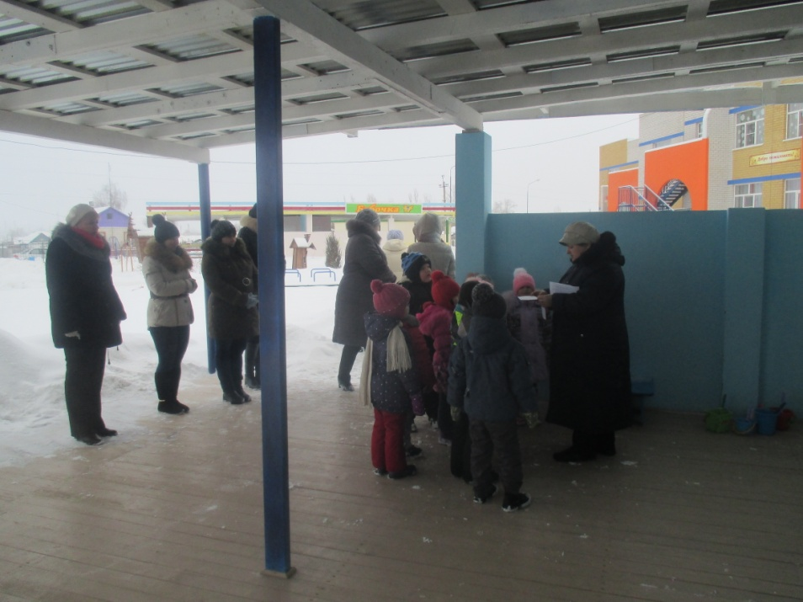
«Здравствуйте, ребята! Вы узнаете, кто вам написал письмо, когда отгадаете загадку:
Весь он в золоте сверкает,
Весь искрится при луне,
Ёлку в бусы наряжает,
И рисует на стекле.
Он такой большой проказник –
Ущипнет за самый нос.
К нам на праздник приходил.
Кто он, дети?.
-Правильно, Дедушка Мороз.
«Я к вам приходил на новогодний праздник, но сейчас у меня много ещё дел, мне нужно укутать все леса, поля и горы тёплым зимним одеялом . Но я знаю, что к вам сегодня пришли гости и вы их порадуете своими знаниями о моём любимом времени года и весело порезвитесь на прогулке»
-А какое сейчас время года? (зима). А как называется первый месяц зимы? (декабрь, а второй, а третий? (ответы детей). А какие приметы зимы вы знаете?
Игра: «Доскажи словечко»
- Скажите ребята, какая она, зима? Холод…
Дети: Холодная
Воспитатель: Мороз - …. Дети: Морозная
Воспитатель: Стужа -…. Дети: Студеная
Воспитатель: Вьюга - …. Дети: Вьюжная
Воспитатель: Лёд - …. Дети: Ледяная
Воспитатель: Снег - …. Дети: Снежная
-А сейчас я предлагаю построиться в пары и пройти по участку нашего детского сада. .
Ребята,послушайте загадку :
Что же это за девица?
Ни швея, ни мастерица,
Ничего сама не шьёт,
А в иголках круглый год.
Правильно,это наша красавица-ёлочка.
Вся природа спит, кругом бело, а наша ёлочка стоит вся зеленая. А сбрасывает Ёлочка свои иголочки? (нет). Давайте рассмотрим у неё иголочки, какие они (короткие, маленькие, а если потрогать иголочки, то можно почувствовать и запах ели. А вы знаете, из хвоинок в специальных лабораториях делают хвойное масло, которым натирают больные участки тела или добавляют во время купания в воду. А куда растут веточки у ёлочек (вниз). А может их сломать снег? (нет, потому-то они маленькие и тоненькие). А как можно назвать одним словом деревья, у которых вместо листьев хвоинки (хвойные)
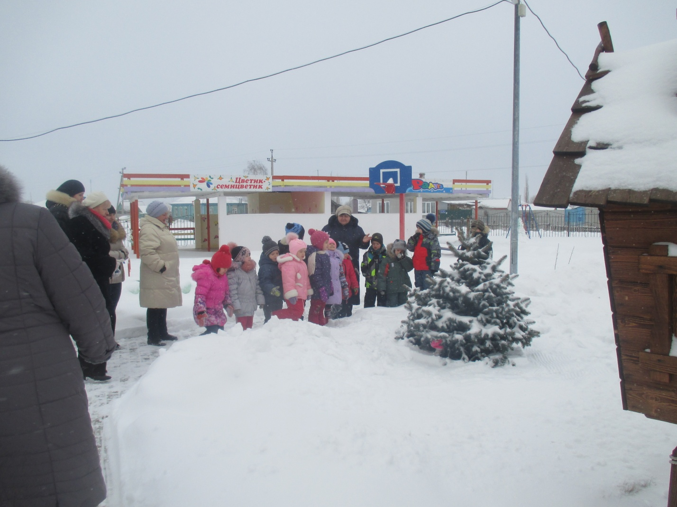
Ребята . посмотрите . у наших соседей во дворе тоже растут ёлочки .А вы знаете кто такие «соседи»(ответы детей).Какие по величине у них ёлки ?(высокие ) А у нас какая ёлочка?(низккая) Какого цвета иголочки на их ёлке?(зелёные ) А у нас? (голубые) .Поэтому она и называется Голубая ель.
Пройдёт несколько лет, и она станет высокой, пушистой красавицей и будет нас радовать. Для того чтобы она выросла у нас высокой и красивой нужно бережно с ней обращаться ,ухаживать за ней.
Красивая у нас ёлочка ?А чтобы она стала ещё красивее давайте украсим её разноцветными льдинками.
Дидактическая игра : «Украсим ёлку»
Цель:уметь различать и классифицировать предметы по цвету.
Ход игры :
девочки украшают ёлку красными и жёлтыми льдинками , а мальчики _синими и зелёными.
Воспитатель:Посмотрите какая она у нас теперь нарядная красавица.
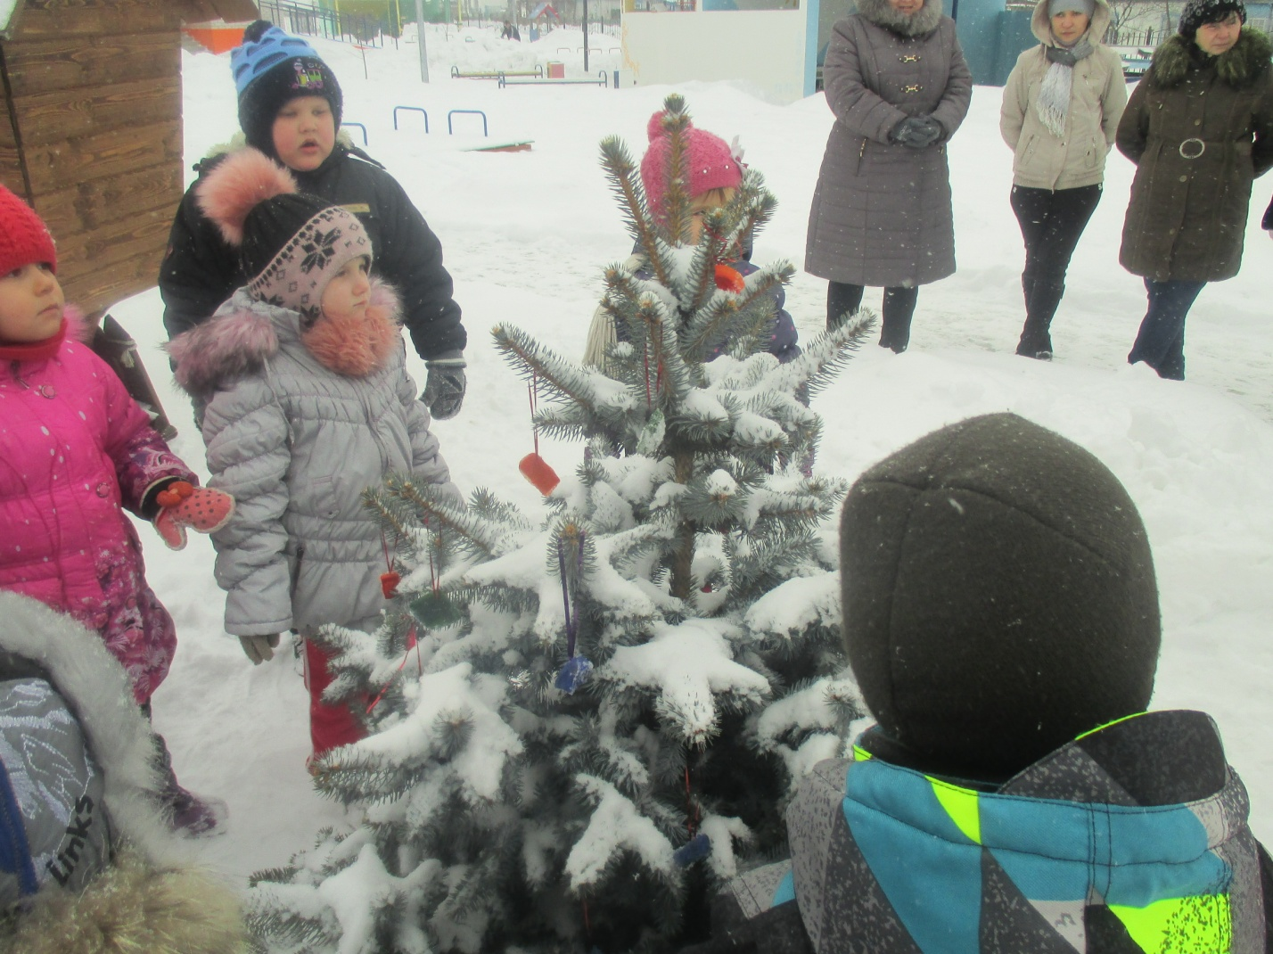
Ой, ребята,а кто это плачет под ёлкой?
Да это маленький зайка ,он замёрз.Давайте поиграем с ним чтобы зайка быстрее согрелся.
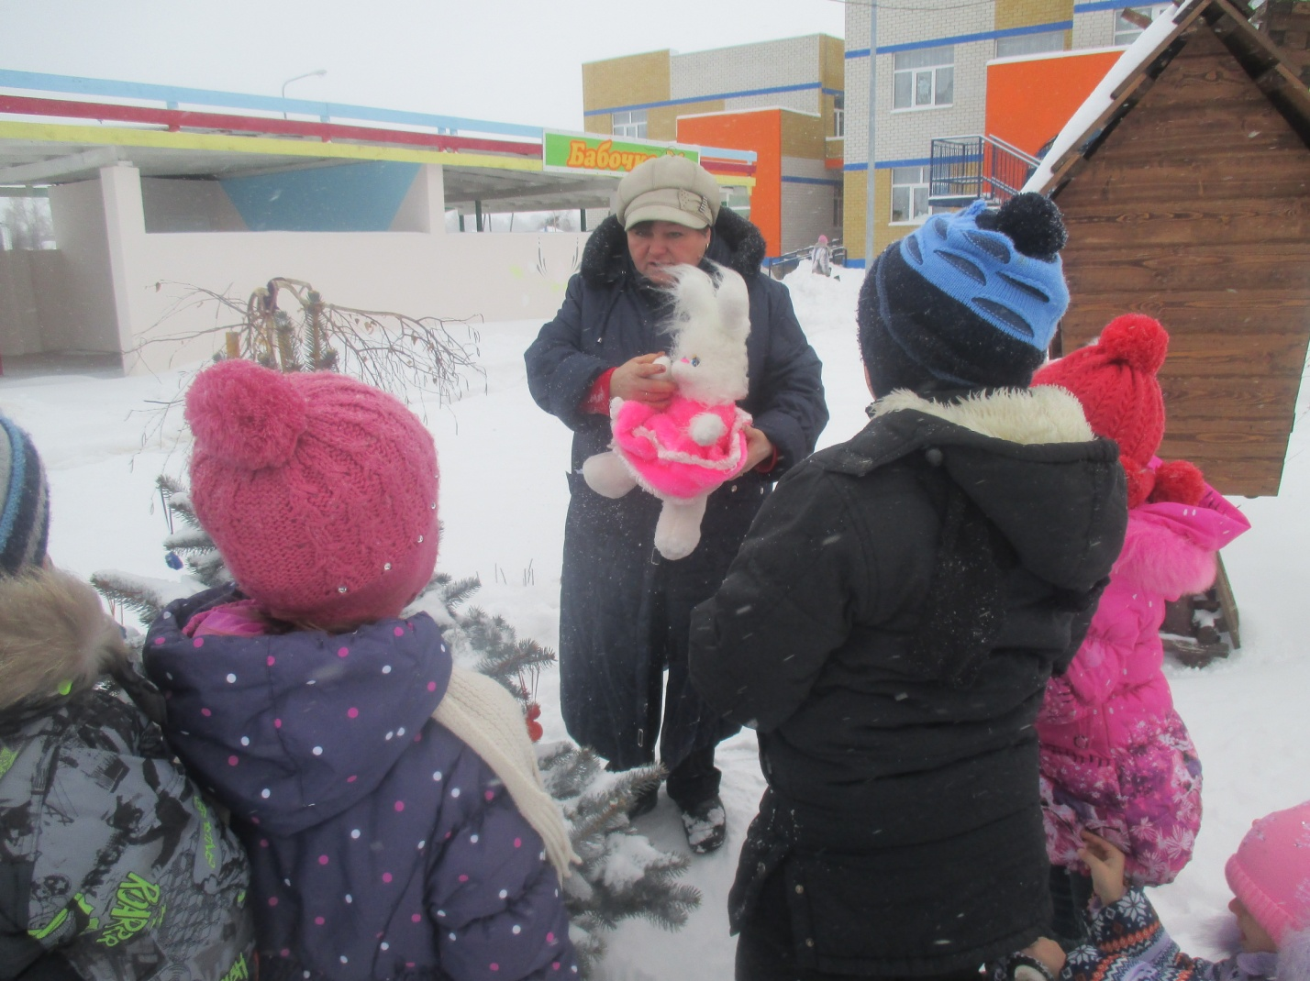
Проводится игра «Зайка беленький сидит»
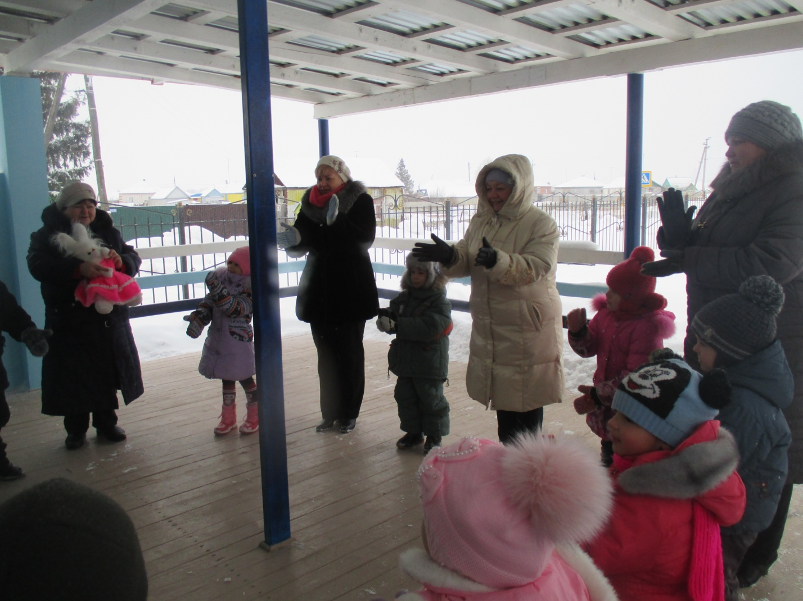
Цель :Развивать у детей память , речь ,умение соотносить действия со словами
Молодцы .ребята,зайка согрелся и говорит вам спасибо.
А вы мороза не боитесь?
Тогда давайте поиграем с вами в подвижную игру «Два Мороза»
Цель:Развивать у детей память,речь,бег с увёртыванием...
Мы два брата молодые,
Два мороза удалые:
Я - мороз Красный нос,
Я - мороз Синий нос,
Кто из вас решиться
В путь дороженьку пуститься
Дети:
Не боимся мы угроз,
И не страшен нам мороз. (2 – 3 раза обыгрывается)
-Ребята, а что это у нас лежитв беседке? (лёд). А что такое лёд? (снег нападал, а затем в теплую погоду растаял, когда он растаял, то образовалась вода. Стало холодно, вода замёрзла и превратилась в лёд). Давайте возьмём кусочки льда и рассмотрим его, какой он? (прозрачный, гладкий, твёрдый, а если его подержать в руках, то он тает и образуется вода). А как нужно вести себя, когда скользко на улице? (ходить, неспешна, не бегать, держаться за руку взрослого). А что делает наш дворник, когда скользко (посыпает дорожки песком).
И вот я хочу предложить нашим мальчикам посыпать
дорожки песком. А как вы думаете, для чего? (чтоб никто не поскользнулся)
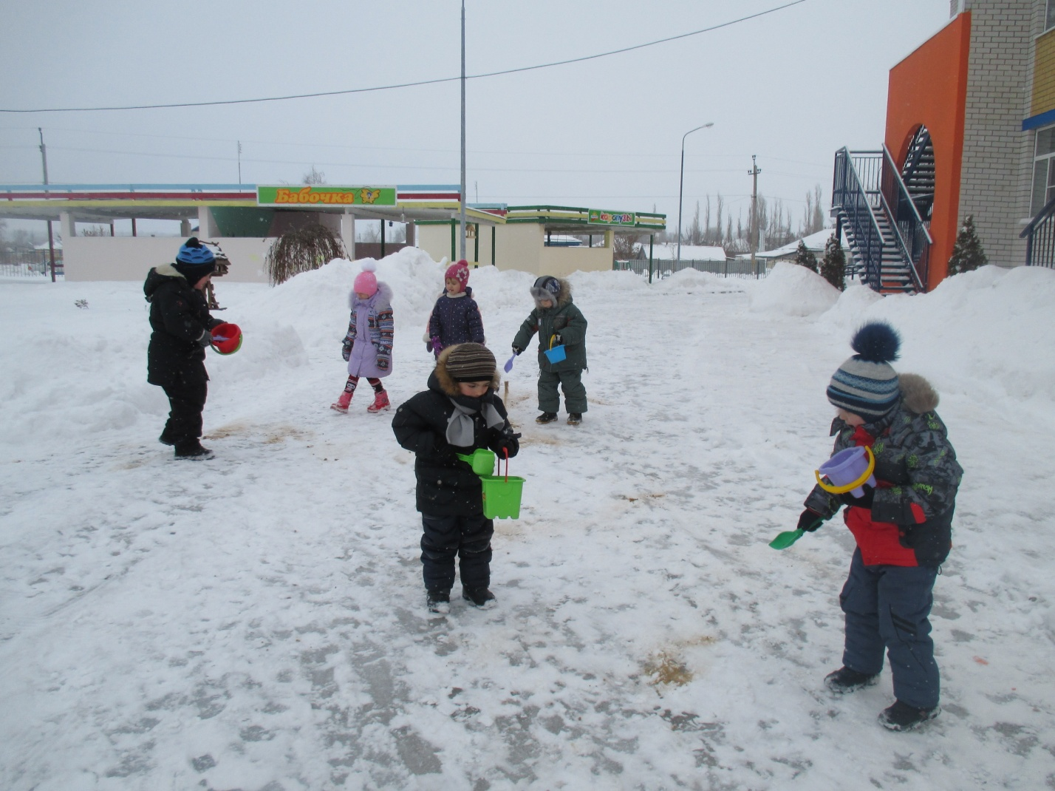
Ребята, а вам понравилось сегодня на прогулке? Что–то мало совсем снега на нашем участке, а давайте встанем вместе с нашими гостями все в кружок и превратимся в снежок.
Игра: «Снег, снег кружится».
Цель:Развивать удетей память ,речь .Создать весёлое настроение.
Ход игры:
Снег, снег кружится,
Белая вся улица,
Собрались мы все в кружок,
Завертелись, как снежок.
Дети и взрослые перебрасываются снежками.
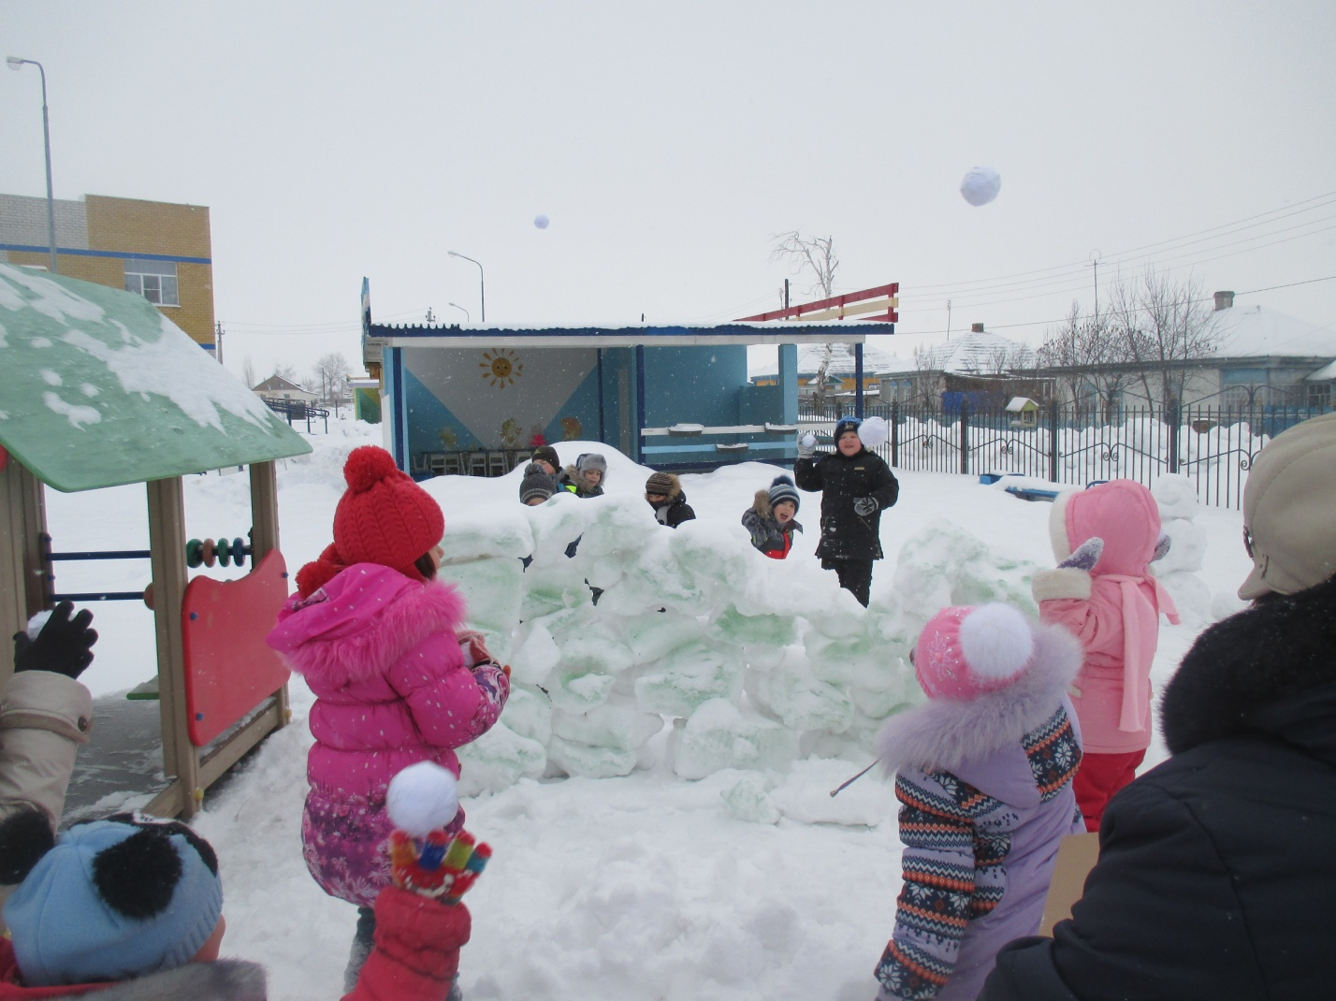
-Ребята ,а ещё Дед Мороз написал что он приготовил для вас угощение ,а где оставил-забыл.
Давайте-ка все дружно его поищем.(дети находят угощение и довольные возвращаются с прогулки)
